闭锁电磁铁
根据电力市场的需要厦门日华机电成套有限公司开发研制了这款闭锁电磁铁，主要适用于额定直流电压为DC220V的控制电器中（如用于断路器操作机构），也是作为分合闸控制组件，起到“闭锁”的作用，防止产生失误操作。

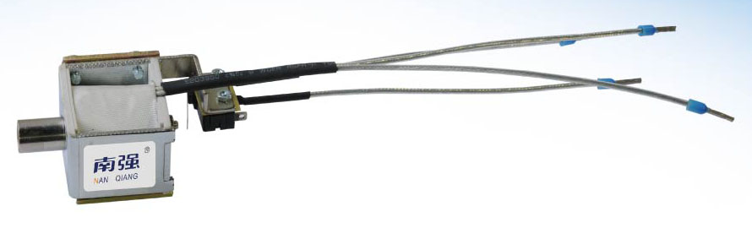

性能特点
该型闭锁电磁铁制造精细，性能可靠，使用寿命长，耐环境高温性能良好。

使用条件
1.海拔高度不超过3000米；
2.使用安装环境温度在-40℃~+40℃；
3.相对湿度：日平均值不大于95%，月平均值不大于90%；
4.振动加速度不大于15米/秒²；
2周围介质无爆炸危险，无火灾、无尘埃、无破坏绝缘和足以腐蚀金属气体的场所。

技术参数
参数名称 | 数值 | 单位
额定工作电压 | DC220 | V
额定工作电流 | DC6 | A
额定吸力 | ≥10 | N
通电时间 | ≤0.03 | S
动作电压 | DC187-242 | V
电气寿命 | ≥10000 | 次
机械寿命 | ≥15000 | 次

在磁铁周围的空间存在一种特殊的物质，它能表示一种力的作用，这一特殊物质叫磁场。 反应磁场强弱的物理量称为磁感应强度（或磁通密度），用 B 暗示，在磁场中将长度为 1 、电流为 I 的直导体，放在与磁场标的目的垂直的某一点，当它受到的作用力为 F 时，则磁感应强度为 B=F/IL 。磁感应强度是一个向量，其标的目的就是该点的磁场标的目的，它的单位是特斯拉，简称“特”，用符号 T 暗示，工程上一般用高斯（ GS ）做单位。
主变差动呵护，除做为变压器的主呵护外，它的呵护范围还包含主变各侧差动电流互感器之间的一次电气部分。可是，主变差动呵护还会因为电流互感器及其二次回路故障以及直流系统两点接地而发生误动作。因此，当差动呵护动作后，需对动作原因进行判断。首先应不雅观察主变压器套管、引线以及差动呵护区内有无故障痕迹。经检查若未发现异常，则应检查回路是否两点接地，电流互感器二次回路有无开路或端子接触不良。在排除上述几种可能后，则可初步判断为变压器内部故障。此时应对变压器自己进行各类实验及绝缘油化验，以便判定变压器内部故障的原因。如果变压器差动呵护动作，是由于引线引起的故障或电流互感器及二次回路等原因造成，则经措置后，变压器可继续投入运行；如为内部故障，则停止运行。
安装示例图：
